Hisobotlarning elektron shakli / Форма электронной отчетности

Sug‘urta bozorini rivojlantirish agentligi tomonidan ma’lumot almashish jarayonini raqamlashtirish maqsadida moliyaviy hisobotlarning muvofiqlashtirilgan jadvallarini to‘ldirish bo’yicha maxsus fayl (Data collect) hamda ushbu fayldan foydalanish bo‘yicha uslubiy qo‘llanma Agentlik rasmiy veb-saytida joylashtirildi.

Moliyaviy hisobotlarni belgilangan tartibda har chorak o‘tgandan keyingi oyning 25-sanasigacha, yil yakuni bo‘yicha hisobot yilidan keyingi yilning 15-fevraligacha, xorijiy investitsiyalar ishtirokidagi kompaniyalar tomonidan esa – 25-martidan kechikmagan muddatlarda taqdim etishingiz so‘raladi.

Hisobot shakllarini to‘ldirish va yuborish bilan bog‘liq masalalar yuzasidan Agentlik mas’ul xodimi O‘. Tajimatov (71-203-00-75) bilan bog‘lanishingiz mumkin.

Агентство по развитию страхового рынка в целях оцифровки процесса обмена информацией разместило на официальном сайте Агентства специальный файл по заполнению согласованных таблиц финансовой отчетности (Data collect) и методическое пособие по использованию данного файла.

Финансовые отчеты просим предоставлять по итогам каждого квартала, в сроки установленные в нормативных документах.

По вопросам, связанным с заполнением и отправкой отчетных форм, можно связаться с ответственным сотрудником У. Тажиматовым по телефону (71-203-00-75).

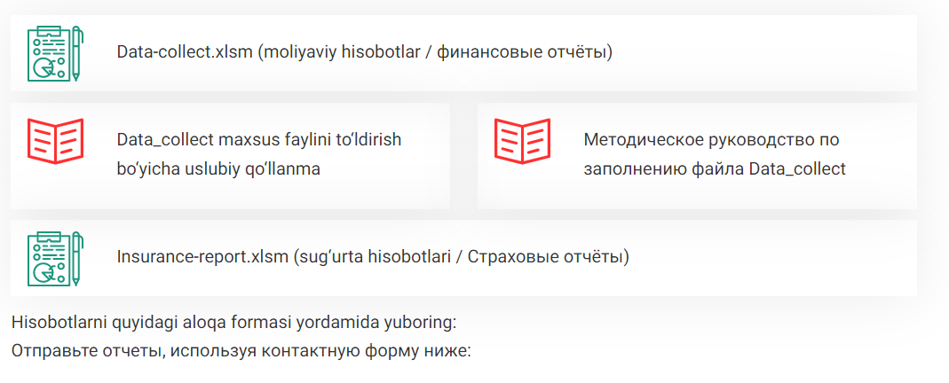

Hisobotlarni quyidagi aloqa formasi yordamida yuboring:  
Отправьте отчеты, используя контактную форму ниже:

Hisobotlar qonunchilikda belgilangan tartibda va muddatlarda Agentlikka taqdim etilgach, ularni mazkur sahifa orqali elektron shaklda yuborish mumkin!  
(hisobot yuborish formasi 2022-yil 26-fevralda aktivlashadi):

– – –

После сдачи отчётов в Агентство в установленном законодательством порядке и сроки, их можно отправить в электронном виде, используя данную страницу!  
(форма отправки отчётов активируется 26 февраля 2022 года)